Информационный лист. Декабрь 2019
Дорогие друзья и помощники! Вот и завершился наш декабрь… Яркий, праздничный, новогодний! Спасибо, что были с нами весь этот месяц! Помогали формировать подарки для наших детей, поздравлять их и их родителей… Мы вместе создали для наших семей сказку! Ну что, начнем – обо всем по порядку!
В декабре у нас появилось новые подопечные:
- по программе «Ты не один»:
● Тимофейка Зиновьев из Тольятти. У 5-летнего мальчика дегенеративное заболевание нервной системы. Мы вели сбор для Тимофея на покупку сидения для купания, пульсоксиметра и расходных материалов. С вашей помощью все это мы подарили Тимофейке на Новый год!
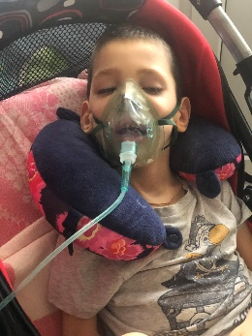
- по программе «Помочь! Нельзя бросить!»:
● Локтионова Сашенька и Леша Игнатьев. Они проходят курсы в реабилитационном центре «Адели» г.Тольятти.
Каким приятным стало начало декабря! Мы от всей души поздравляем учредителя нашего Благотворительного фонда Владимира Евгеньевича Аветисяна с вручением высокой награды - медали «Патриаршая благодарность». Ею награждаются удостоенные Святейшим Патриархом особого Первосвятительского внимания.
Медаль вручил митрополит Самарский и Новокуйбышевский Сергий по окончании литургии в Софийском соборе, построенном в Самаре при деятельном участии Владимира Евгеньевича.
Владимир Евгеньевич, спасибо Вам за все то добро, которое Вы делаете! Делаете тихо, не для пиара, а искренне желая оказать помощь тем, кто в ней больше всего нуждается!
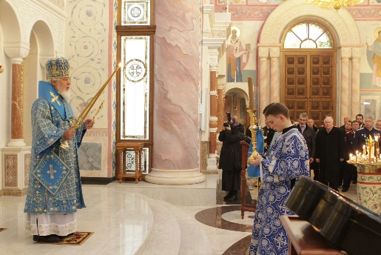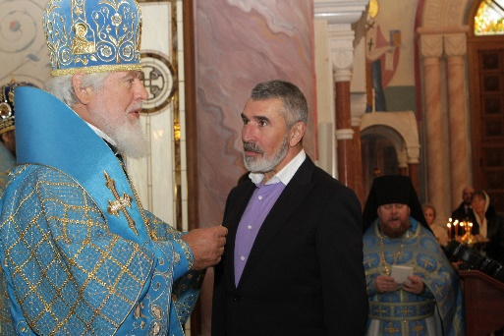
Итак, рассказываем о нашей любимой передаче! В декабре вышло два выпуска программы «Право на маму»! В первой из них мы рассказываем о чудесах… Предновогодних - для детей-инвалидов из пансионата «Самарский». Телеканал "Самара-ГИС", наш фонд и команда артистов провели репетицию Нового года для детей! Столько живых эмоций, теплые объятия, искренние улыбки… Как это было – смотрите сами в нашей программе!
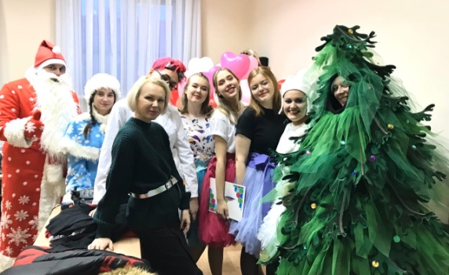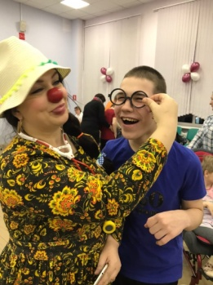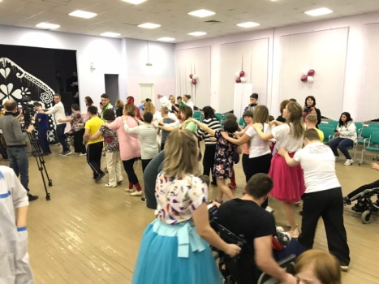
В еще одной передаче – о детях в семье… В 2019 году 31 маленькое и не очень, но точное одинокое сердечко, обрели тепло и домашний уют, семью и маму... Это - герои программы "Право на маму" и герои постов в группе "ЕНОТЫ: ищем мам брошенным малышам".
Последнюю в этом году программу мы решили сделать вот такой волшебной - с приветами и историями от тех, кто уже дома! Не все, кто хотел, успели прислать нам видео своей домашней жизни, но мы все равно постарались рассказать о каждом.
Дорогие мамы - кто уже обрел свое счастье, кто еще только в поиске, кто пока только задумывается, и кто просто читает и помогает - с праздниками вас! Спасибо за то, что вы есть!
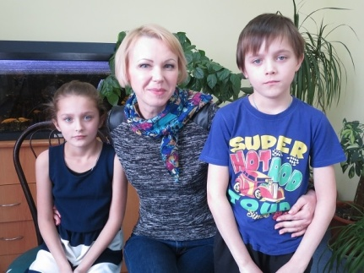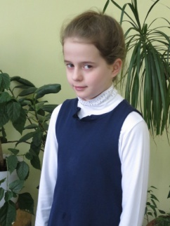
Какое счастье – знать, что те, кому мы ищем семьи, встретили Новый год дома…
В декабре одна удивительная мама забрала в семью «паровозик» из 5-ти братиков и сестренок…Мама теперь есть и у Армена – маленького джентльмена! Напоминаем, что семьи ищут многие наши детки! Подробнее – в группе «ЕНОТЫ: ищем мам брошенным малышам».
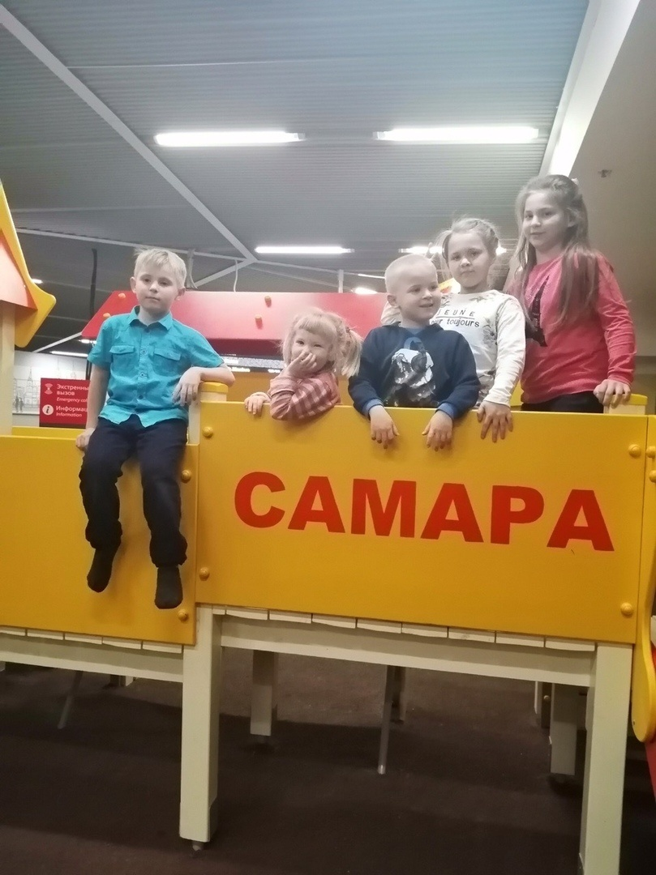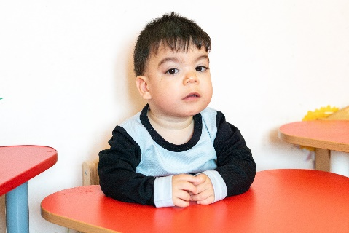
"Это было нечто" - так в трех словах можно охарактеризовать Благотворительный фестиваль "Время жить", организованный 14 декабря в торговом центре "Парк Хаус" в поддержку подопечного нашего фонда Вани Федотова! Напомним, что мы ведем сбор на операцию Ване в Америке. Сумма сбора - 5 560 000 рублей.
Волонтеры сами вышли на нас и предложили провести такой фестиваль! Давно вынашивали задумку, она зрела, и вот - воплотилась в жизнь настоящим праздником!
Мы бы хотели поблагодарить всех и каждого, кто принимал участие в мероприятии! Спасибо всем-всем мы сказали в нашем посте - https://vk.com/club178835730?w=wall-178835730_2060.
Сам Ванечка Федотов вместе с бабушкой приходил на праздник. Обнимал клоунов, держал в руке шарик. Он очень редко куда-то выходит, потому что боится громких звуков и с трудом ориентируется в незнакомой обстановке. Но Ваня пришел. И если бы он мог (а он пока не говорит), то сказал бы СПАСИБО каждому из вас за то, что вам не все равно на его судьбу. Сказал бы, что такого не видел никогда. И что благодаря вам он на 25 200 рублей стал ближе к своей мечте - операции по восстановлению слуха в Америке.

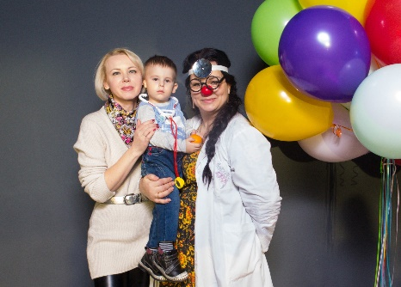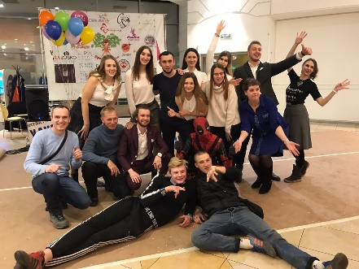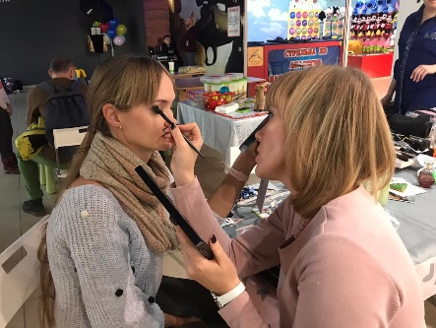
А в конце декабря вдруг оказалось, что фестиваль получил такое очень интересное продолжение.. Выяснилось, что средства на операцию Ване Федотову собираем уже ВСЕМ МИРОМ! Пришел к нам в фонд Дмитрий Куклев вместе с Катей Шведовой (ребята организовывали благотворительный фестиваль в "Парк Хаусе" в поддержку Вани), и говорит - мы тут все вместе собрали деньги, и хотим перечислить вам в фонд. Вот так у Вани Федотова появились собственные ангелы хранители. И их много!
Ребята рассказали, какие страны и города принимали участие в сборе средств: Финляндия, Кипр, Санкт-Петербург, Приморский край, Якутия, Иркутск и многие другие (и, конечно, Самара). Все вместе они собрали 51 000 рублей. Спасибо вам, друзья! Это был крутой новогодний подарок!
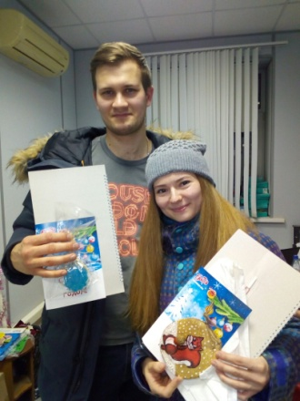
В декабре мы приняли участие в Форуме добровольцев Самарской области, где Губернатор региона Дмитрий Азаров вручил нашему исполнительному директору благодарность (волонтером Ольга Шелест стала давным-давно, задолго до образования нашего фонда), а она в ответ подарила Дмитрию Игоревичу письмо. Особенное – от подопечных нашего фонда в лице Сашеньки Ступаченко. Если бы наши дети могли говорить, то сказали бы именно это… Спасибо Губернатору за поддержку развития паллиативной помощи в нашей области, и мы очень надеемся, что в следующем году мы сможем совместно сделать кое-что особенное… Но об этом мы расскажем позже!
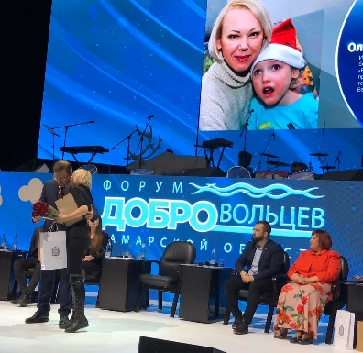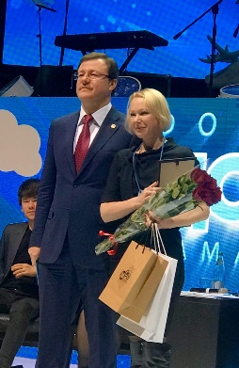
В декабре этого года состоялась очередная рабочая встреча при Александре Фетисове с Анной Битовой - руководителем Центра лечебной педагогики (г.Москва). Третий раз Анна Львовна и ее команда профессиональных врачей и юристов приезжала к нам с проверкой работы пансионатов для детей-инвалидов (бывшие ДДИ) в Самаре и Сергиевске. И вот она сказала: то, что вы сделали - огромная работа, за год изменили то, что десятилетиями замалчивалось и не решалось!
Из основного: все дети школьного возраста в ПНИ теперь зачислены в школы, некоторые их даже посещают лично! К остальным приходят педагоги.
6 детей впервые зачислены в колледжи, правда, преподаватели тоже к ним ходят, а не дети в колледж - почему? Этот вопрос был адресован представителю Минобразования, который обещал разобраться. Дети прошли качественную диспансеризацию (впервые, наверное, за все время существования этих учреждений) - тут личная заслуга Михаила Ратманова. 87 детям присвоен статус паллиативных. Но! Это НО есть... Более 100 детей до сих пор не получают лечебного питания, назначенного и московским нутрициологом и самарским диетологом. Решение нашли: Минздрав внесет изменения в бюджет 2020 года, и с апреля спецпитание будет закупаться. А чтобы дети сейчас не умерли от голода и начали набирать вес, БФ «Образ жизни» подстрахует и обеспечит детей лечебными смесями.
Обсуждали и еще текущие проблемы, в том числе и с пустыми ИПРА детей... И с отсутствием колясок, ортопедической обуви... Все эти вопросы взял на контроль Александр Борисович Фетисов...
Но все мы понимаем, что за год в пансионатах многое поменялось, даже то, что теперь у этих детей есть друзья, которых объединяют Волонтеры - Особым детям. Самарская область. и ЕВИТА БФ . Это теперь не самое закрытое учреждение области, и что родители стали вспоминать, что «за высоким забором» живут ИХ дети, и начали их навещать!
Вместе с Анной Львовной приезжал врач-детский хирург, заведующий хирургическим отделением Детской городской клинической больницы №9 имени Г.Н. Сперанского г.Москвы, хирург высшей категории Иван Сергеевич Горячев!
Сначала он осмотрел и дал свои рекомендации по трем паллиативным деткам в Доме ребенка "Солнышко" отделения "Малютка", а потом у нас появилась возможность "украсть" Ивана Сергеевича на пару часов, которые оставались до самолета, и отвезти к нашим "домашним" подопечным! Мы были у Липашевых, Моисеевых, Катуниных. У двух последних – проблемы с гастростомой, у Димки Липашева – с питанием. По каждому ребенку Иван Сергеевич дал рекомендации. Решать все эти вопросы вместе с мамами наших детей мы начали сразу! А еще, пока мы перебирались с адреса на адрес, Иван Сергеевич консультировал родителей других наших подопечных - к которым мы не успевали, по телефону...
Огромное спасибо за все нашим московским гостям! Ждем их весной!
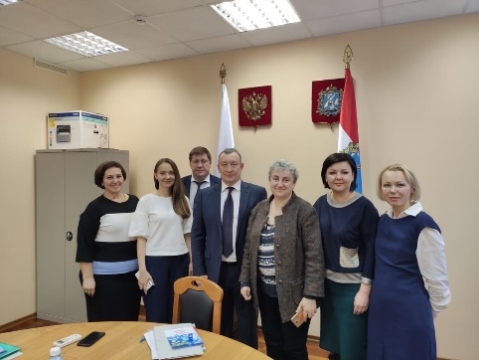
Чудесным был этот декабрь. Новогодним, радостным, полным подарков и дружеских объятий! У нашего фонда – это первый Новый год, и мы решили сделать его незабываемым!
С поздравлениями мы стартовали уже с середины декабря, и начали с Самарского хосписа. С тех, у кого, возможно, больше Нового года не будет...
Приходу Деда Мороза и Снегурочки (нашим волонтерам из МАУ ДЦ «Березки») пациенты хосписа обрадовались, как дети! Паллиативная пациентка Самарского хосписа Валентина Николаевна в буквальном смысле потеряла дар речи на мгновение... А потом расплакалась, а потом подыграла Снегурочке, станцевала танец маленьких лебедей... А в другой палате сначала хмурый 87-летний мужчина через 5 минут после «обнимашек» со Снегурочкой спел звонким чуть дрожащим голосом «В лесу родилась елочка»…
А в третьей муж и жена. Жена ухаживает за мужем, который уже не встает, рассказала за себя и него детский стишок и тоже получила подарки... А потом мы поздравили тех, благодаря кому этим людям не больно, светло, надежно и не так страшно: врачей выездной паллиативной службы, которой руководит удивительный человек Ольга Васильевна Осетрова!
А уж как задорно все хохотали, радуясь, что их называют девочками и мальчиками. С каким азартом рассказывали стихи и водили хоровод... Вот так вместе мы начали наш марафон «Дед Мороз - каждый из нас»!
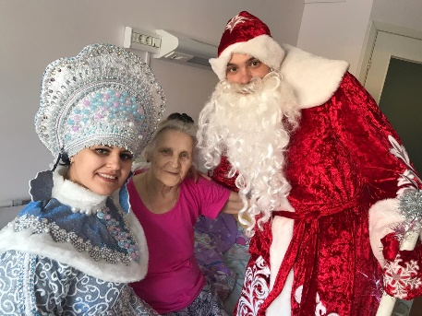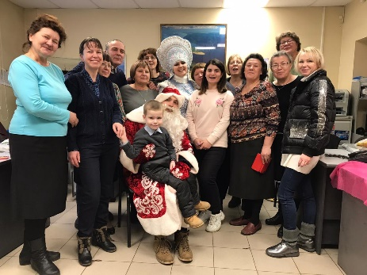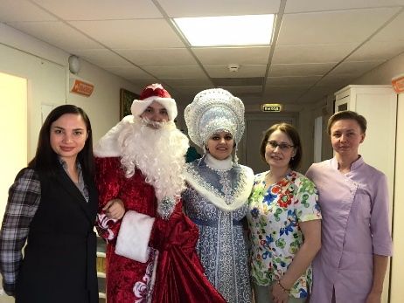
Вновь снарядили сани Деда Мороза и Снегурочки мы очень скоро... Отправились поздравлять подопечных нашего фонда и их родных из дальних районов – сначала была Сызрань, где подарки вручили малышке Ангелинке Каргиной, потом Кинельский, Кинель-Черкасский и Сергиевский районы, Похвистнево. Поздравили Лизу Николаеву (в этот день у нее был день рождения), Машу Медведеву, Бердниковых, четверых мальчишек Рыльских – братьев Ксюшки, которой уже нет с нами… Мы побывали в трех районных больницах, и там Дед Мороз и Снегурочка водили хороводы с пациентами педиатрического отделения. В этих больницах мы в следующем году оборудуем паллиативные палаты!
А потом был Тольятти (вместе с несколькими центрами, в их числе – наши любимцы «Адели» (там мы подарили детям те самые космические зубные пасты от клиники «Дент-линия», подробнее о них будет в разделе «Кратко») и еще Тольттинская детская городская больница №1), самые дальние уголки Самары… Мы поздравили более 30 семей – всех наших паллиативных детей, ребят из программы «Помочь! Нельзя бросить!». (Отдельное спасибо деду Морозу и Снегурочке, которые приехали к нашим детям в свои законные выходные – Кате Сидоровой (нашей неизменной) и Диме Бикееву!)
Практически никто из наших подопечных НИКОГДА не видел Деда Мороза… А тут – этот волшебный смешной Дедушка… Не все могут рассказывать стихи и водить хоровод, но он нашел подход к каждому…Погладил шершавой варежкой, дал потрогать бороду, посадил на колени, а потом достал из мешка подарок, о котором только мечталось… Это ли не новогоднее чудо?
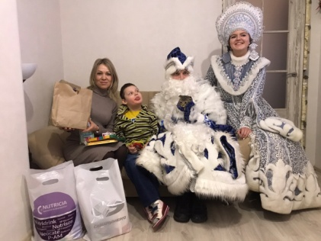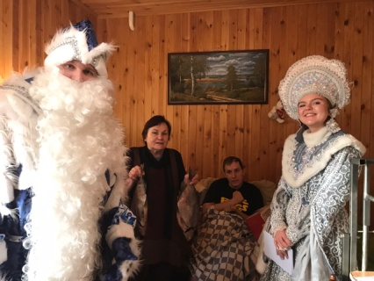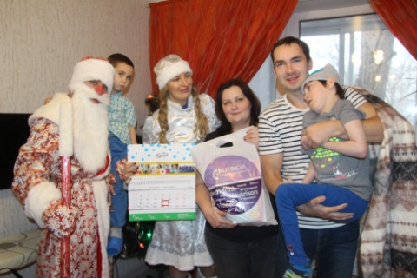
И опять мы задались вопросом: кому это было больше надо: детям или родителям? Восторженные отзывы мам говорили о том, что, наверное, в равной степени и тем, и другим…
Огромное спасибо тем, кто помогал собирать подарки для семей наших подопечных (не только детей, но и их родителей) – особенно - сотрудникам СВГК ПАО "Самараэнерго", ООО "ЕТЭС", АО "СамГЭС", "Самарской офтальмологической клинике", клинике "Дент-линия", киностудии «Три товарища», Елене Карановой (глюкометры, расходные материалы), волонтеру Олесе Павловой с мужем, компании «ЧестноМясо», квадроклубу «Новый горизонт», приемной маме Кате из Самары, Галине с мылом ручной работы…
Все эти подарки просто бесценны! Какие шикарные наборы «Лего Нинзяго», «Депо», куклы «Марвел», «Лол» и др. приготовили для наших подопечных сотрудники «ЕТЭС» и «Самараэнерго»…А книги от Олеси и Вадима Павловых – новые, красочные, самые-самые разнее, на любой возраст! А чего стоят деревянные игрушки-развивашки, которые привезли нам в фонд сотрудники киностудии «Три товарища»! Мы уже передали большую часть из них в детский дом г.Чапаевска, нашим детям, и совсем немного приберегли для наших подопечных на дни рождения! Подарки просто замечательные! А уж как они понравились детям!
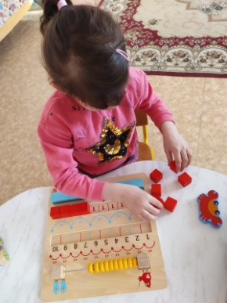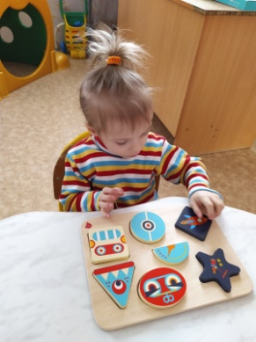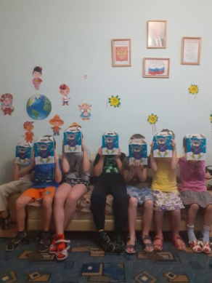
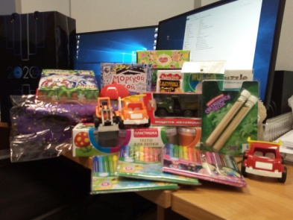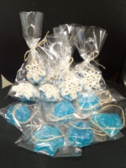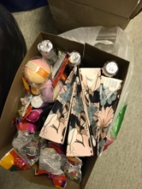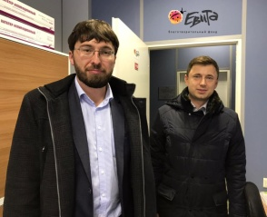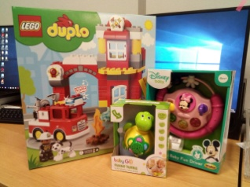
Отдельная благодарность – волонтерам из МАУ ДЦ «Березки» - нашим палочкам-выручалочкам! Они стали по-настоящему добрыми волшебниками и подарили праздник нашим детям!
Под Новый год чудеса произошли и в нашем любимом Пансионате для детей-инвалидов! Ух, как мы зажигали на Чумовой дискотеке! Предновогодняя суета поглотила всех, но мы отложили дела и, не нарушая традиции, снова приехали к деткам из ПНИ... Ведь они ждали нас. Какие были снежинки и елочки, и самые верные друзья - «Волонтеры – особым детям. Самарская область», вкусный кислородный коктейль, кастомайзинг и рукоделие. А мы с Особыми клоунами «Живчиками» и Дедом Морозом и Снегурочкой из МАУ «ДЦ «БЕРЁЗКИ» дошли до КАЖДОГО ребенка из отделения милосердия…
Как они радовались воздушным шарам от Шаромании! Как загорались у них глаза, как они оживали... А детки из воскресной школы передали нашим прянички – чтобы они сами их разукрашивали, и развивающие книжки, а Ксения Ахметова подарила два чудо-домика!
Самое настоящее чудо случилось для Руслана! Он давно мечтал об игровой приставке, и вот волшебная фея (ну вы поняли, что это наш директор) шепнула на ушко полицейскому Деду Морозу и сотрудникам Сбербанка о заветном желании парня... И группе Руслана подарили и телевизор, и приставку, и даже видеокамеру, которая транслирует движения на экран!
Дорогие сотрудники ГУ МВД России по Самарской области, и, особенно, Владимир Поляков, Фарид Дамирович Ахмадуллин, Вадим Анатольевич Ятайкин - ну вы сами видели полные счастья глаза Руслана и детей? Ну а мы попрощались совсем не надолго, долго обнимались и договаривались о новой встрече!
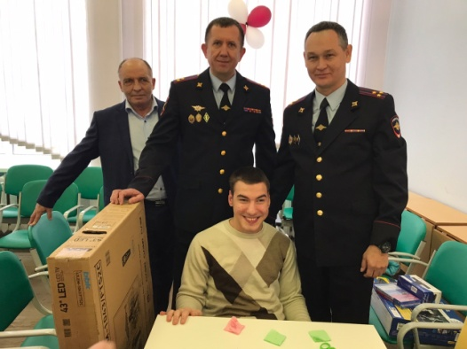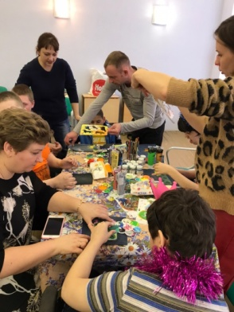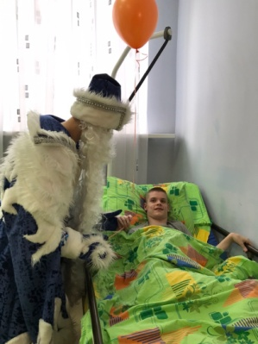
Друзья! Вы помните, что мы запустили новогоднюю акцию «Чудеса под Новый год»! Принять участие в акции было очень просто: нужно было пожертвовать ту сумму, которую вы сэкономили или планируете сэкономить на новогодних подарках или корпоративе, подопечным БФ «ЕВИТА». А мы выдавали жертвователям «Удостоверение волшебника»! И вот настало время подвести итоги! Всего в рамках акции нам было перечислено 55 520 рублей! Говорим спасибо: Галиуллиным Лилии и Рустаму (как же мы их любим…), Саава Марии, Антону Алексееву, семье Дорониных, Татьяне Чичкань, Наталье, Светлане Генераловой, Виктории и Ольге, Татьяне Тугушовой, Наталье Сагаловой, Ирине Шестовой, Светлане… Вы стали добрыми волшебниками для наших детей! Будьте счастливы!
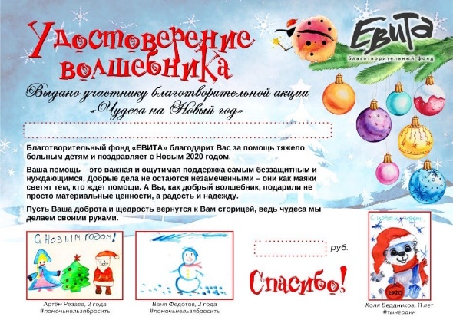
А еще, мы сами разработали дизайн новогодних открыток и вместе с фирменными календарями (за них спасибо нашим огромным помощникам – компании «ЕТЭС») подарили их нашим партнерам и постоянным жертвователям! Как говорится, мелочь, а приятно! В открытках – слова мам, которые они говорили нам весь год. Это самое искреннее «спасибо»! И мы рады, что наши благотворители и партнеры были растроганы и вдохновлены!
Друзья, ой, что будет 9 февраля 2020 года в 19.00 в КРЦ "Звезда" в Самаре... И мы вас туда приглашаем - на самый драйвовый мюзикл "БРИОЛИН"! Все средства с показа пойдут в наш фонд на оплату операции по восстановлению слуха Ване Федотову! Мы ведем сбор на операцию в 5,5 миллионов рублей! Вас ждет яркое музыкальное шоу о жизни американской молодежи 50-х годов. А еще: дух рок-н-ролла, свободы, молодости и любви! Мы предлагаем вам уже сейчас приобрести билеты на мюзикл #бриолин и сделать себе, родным и друзьям ЛУЧШИЙ ПОДАРОК! Билеты: kassir.ru и по тел. +79376550277.
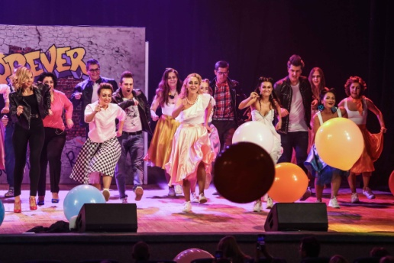
А еще в декабре мы заключили соглашение с Самарской общественной организацией помощи детям, страдающим онкогематологическими заболеваниями «Виктория» и уже помогли коллегам, перечислив 200 000 рублей на оплату лечения Любы Соколовой в клинике г.Москвы. Мы рады, что у нас есть возможность помочь так оперативно!
Очень-очень тяжело говорить об этом… О грустном… Это наша вторая потеря…После Ксеньки…
В декабре мы похоронили Илюшу... Илюша был стабилен, дышал уже без ИВЛ, сам сосал из бутылочки смесь, набирал вес... И самое главное, о чем мы молчали, потому что еще не до конца были оформлены документы, у малыша была мама! Прекрасная сильная мама, которая два раза уже приезжала к нему, жила рядом с ним в реанимации, называла сыночком и рассказывала, как дома его ждут папа и старший братик...
Как оказалось, у больницы не было опыта похорон ребенка-сироты из другого региона, а опека Бузулука вообще похоронами никогда не занималась, и тут мы попали и в законодательную вилку, и в вилку человеческого фактора... Все то, через что нам пришлось пройти, мы подробно описали в посте - https://vk.com/club178835730?w=wall-178835730_2127.
И вот похороны… Мы оставили малышу его книжки, игрушки, любимую соску... Большой венок-сердце от нас всех с вами. На нем написано: «Илюше от всех, кому ты стал родным»... Второй - от мамы Марины со словами: «Ангелочку Илюше от любящей семьи»...
Мы не смогли не плакать… Но теперь Илюша – ангел, и, наверное, его глазки уже не полны ужаса и боли... И он все равно стал уже маминым....
P.S. Друзья, мы собрали для Илюши 33 230 рублей. 16 850 ушли на похороны, покупку гробика, отпевание… Осталось 17 000, на них мы закажем памятник малышу и оградку… Спасибо всем, кто помог обрести мальчику свой собственный домик... Когда будете на Рубежном, зайдите в гости к нашему Илюше...18-й квадрат.

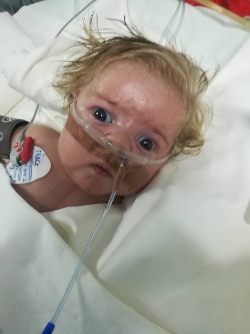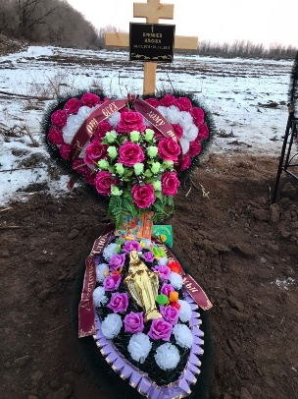
Коротко:
- Юлия Шаипова и клиника «Дент-Линия» подарили нам космические зубные пасты – те самые, от которых родители наших подопечных в восторге! У всех наших деток проблемы с зубками, а эти пасты аккуратно очищают и формируют защитную пленку на зубе. Спасибо вам, друзья!
- Мы помогли общественной организации «Свой дом» и передали для приемных семей Ставропольского района очень классные новогодние подарки – расходные материалы, кухонную технику и т.д.
- чудесным подарком стали наборы конфет для наших подопечных деток от «Средневолжской газовой компании»! Мы тут же их «пристроили» в детский дом, и часть подарим нашим семьям на «Старый Новый год»!
- Вместе с Министерством социально-демографической и семейной политики Самарской области мы отправили 7-рых наших подопечных на Губернскую елку и в Самарский цирк!
- Мы заказали для Миши Ланцова (подопечного по программе «Помочь! Нельзя бросить!») пластыри для лечения пролежней. Скромная Мишина мама еле призналась нам в этом – не хотела обременять! Рекомендации по лечению пролежней дал все тот же хирург из Москвы, Иван Сергеевич Горячев, наш большой друг.
СМИ о нас:
29.12.2019 КП в Самаре «В первый раз Деда Мороза с колбасой вижу»: в Самаре волонтеры поздравили с Новым годом более 150 больных детей
28.12.2019 АСИ Фонд «ЕВИТА» получил в дар от волонтера Галины Ромашовой мыло ручной работы
27.12.2019 ТК "ГИС" В Самарском пансионате для детей инвалидов прошел новогодний праздник
25.12.2019 Живой журнал Людмила Тимофеева Спасибо "ЕВИТЕ" за подарки!
25.12.2019 Первый канал Мужское/Женское. Чудеса под Новый год
23.12.2019 ТК ГИС "Право на маму"
20.12.2019 ТК "ГИС" В Самаре завершился форум добровольцев. Его темой стали "Неслучайные истории"
16.12.2019 ТК ГИС Телеканал "Самара-ГИС" и фонд "ЕВИТА" провели акцию для детей с особенностями здоровья
09.12.2019 ТК ГИС "Чудеса для детей-инвалидов"
06.12.2019 Комсомольская правда в Самаре "Она дала нам Терафлю за две тысячи: неизлечимо больного мальчика из Самары обманула гадалка"

Коротко в ЦИФРАХ:
С 1 по 31 декабря 2019 года на наш счет поступило:
Платежная система | Принято | Вознаграждение оператора | Перечислено на счет
Яндекс Касса | 56 450 | 1 587 | 54 863
СМС 3443 | 9 251 | 691 | 8 560
Сбербанк | 476 400 | 902 | 475 498
Итого: | 542 101 | 3 180 | 538 921
Нами потрачено:
Благополучатель | Цель | Сумма (руб.)
Люба Соколова | На оказание помощи в лечении, по соглашению о сотрудничестве с Самарской областной общественной организацией помощи детям, страдающим онкогематологическими заболеваниями «Виктория» | 200 000
Михаил Ланцов  Тимофей Зиновьев  Алексей Хорьков | Покупка медоборудования и матрацов | 98 400
Артем Резаев | Предоплата за операцию в Америке | 312 663
По программе «Ты не один» | Покупка медикаментов и расходных средств | 96 648
Алексей Хорьков | Материальная помощь на лечение | 10 000
По программе «Ты не один» | Покупка специализированного лечебного питания | 83 503,39
Трое по программе «Помочь! Нельзя бросить!» | Оплата курсов в реабилитационном центре «Адели» | 105 000
 | Итого: | 906 214,39

Собрано на конкретных благополучателей:
 | Сумма сбора | Собрано | Осталось собрать
Дима Липашев | 47 000 | 13 370 | 33 630
Сережа Катунин | 170 000 | 5 892 | 164 108
Данила Блохин | 95 000 | 10 438 | 84 562
Ваня Федотов | 5 560 000 | 133 781 | 5 426 219
Коля Бердников | 45 000 | 37 457 | 7 543
Алексей Овчинников | 500000 | 124 445 | 375 555
Маша Медведева | 63 271 | 41 134 | 22 137
Елизавета Николаева | 45 500 | 2 478 | 43 022
Саша Ступаченко | 60 000 | 534 | 59 466
Вова Моисеев | 115 000 | 57 956 | 57 044

Спасибо Вам за то, что помогаете нам помогать!
Мы открыты к любым предложениям и сотрудничеству. Если у вас есть идеи, пишите нам!

